минобрнауки россии
федеральное государственное бюджетное
образовательное учреждение высшего образования
«ЧЕРЕПОВЕЦКИЙ ГОСУДАРСТВЕННЫЙ УНИВЕРСИТЕТ»

Институт информационных технологий

Кафедра: Математическое и
программное обеспечение ЭВМ
Дисциплина: Разработка и анализ требований

ЛАБОРАТОРНАЯ РАБОТА
«Разработать логическую модель системы путем реализации трех методологий моделирования:
- функциональное моделирование (IDEF0);
- моделирование бизнес-процессов (IDEF3);
- моделирование потоков данных (DFD).
Разработать структурную и функциональную схемы.
Разработать и оптимизировать модульную структуру.»

Выполнили:
студенты гр. 1ИСб-00-1оп-19
Раздайбедин Сергей,
Буренько Илья
Бобохонов Амин
Проверил: Осколков В. М.

Череповец, 2022 г.
Моделирование процессов в нотации IDEF0 начинается с создания так называемой контекстной диаграммы (рис.1). Эта диаграмма описывает деятельность организации или процесса в целом.
IDEF0
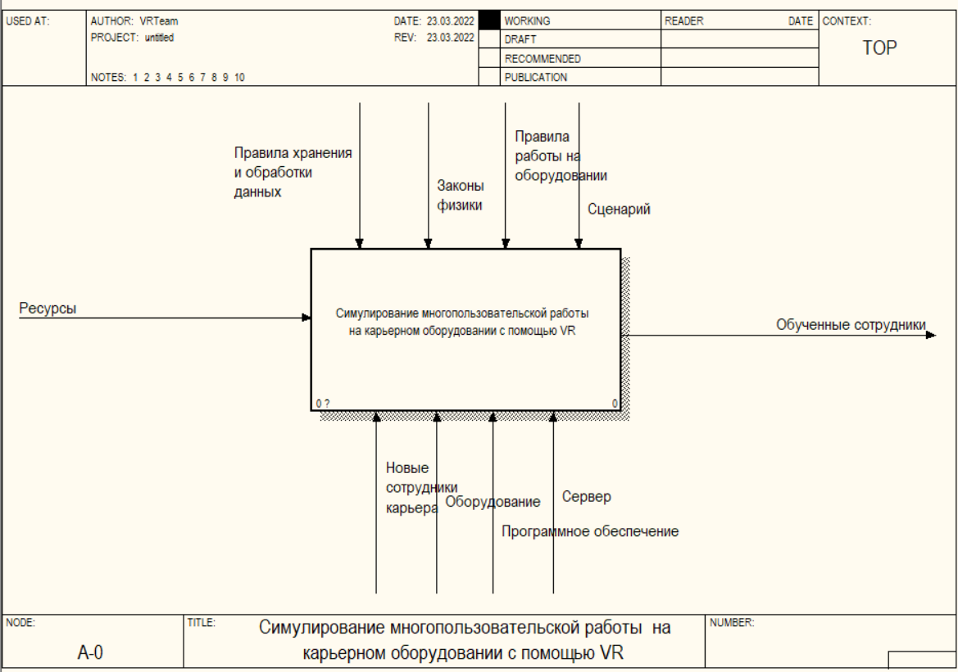
Рис.1. Контекстная диаграмма IDEF0
В результате проектирования системы были выделены основные элементы. Входными данными в систему будут являться ресурсы. На выходе из системы будут выдаваться обученные сотрудники. Механизмом управления ИС являются правила хранение обработки данных, законы физики, правила работы на оборудовании и сценарий. В роли исполнения выступают новые сотрудники, оборудование, ПО и сервер. Затем, на рис. 2 представлена декомпозиция контекстной диаграммы IDEF0 на два функциональных блока. Блок «Работа сервера» - в нем будет производится синхронизация двух или более пользователей на одной сцене. Далее блок «Работа программы» - в нем происходит загрузка сцены, появление пользователей, прохождение сценария с последующим выводом результатов.
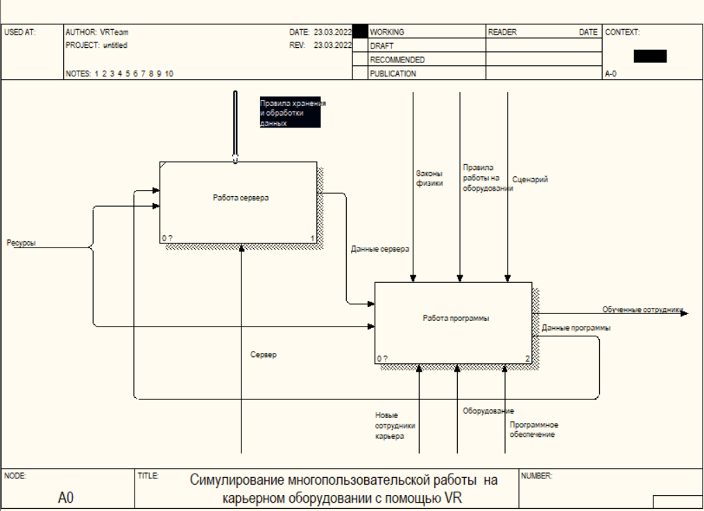
Рис. 2. Декомпозиция контекстной диаграммы IDEF0
На рис. 3 показана декомпозиция блока «Работа программы» на четыре более простых блока. Первым делом, производится загрузка сцены. После
этого появляются пользователи на сцене, и данные о них отправляются на сервер. Далее пользователи проходят сценарий, работа пользователей синхронизируется через сервер. В конце выводятся результаты прохождения сценария.
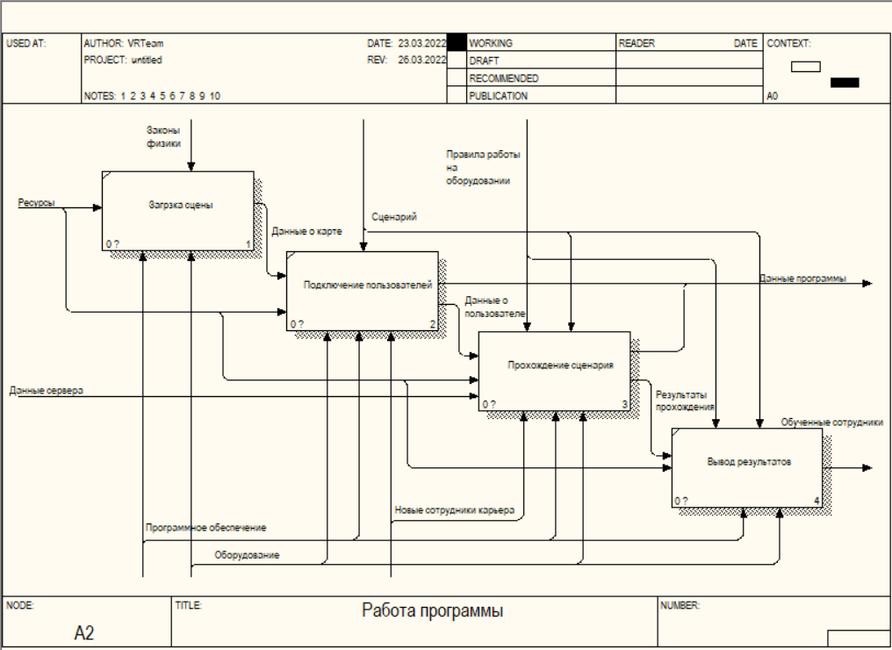
Рис. 3. Декомпозиция функционального блока «Работа программы»

«Прохождение сценария» также декомпозирован на шесть более простых блока (рис.4). После того, как пользователи появились, запускается сценарий. Сначала каждый из пользователей появляются в своем транспортном средстве. Далее они передвигаются к месту погрузки горного ресурса. Затем осуществляется погрузка горного ресурса. Затем осуществляется транспортировка горного ресурса к месту выгрузки. Далее производится выгрузка горного ресурса. В конце формируются результаты прохождении сценария.
Дальнейшая декомпозиция блоков не требуется, на этом можно закончить разработку модели IDEF0.
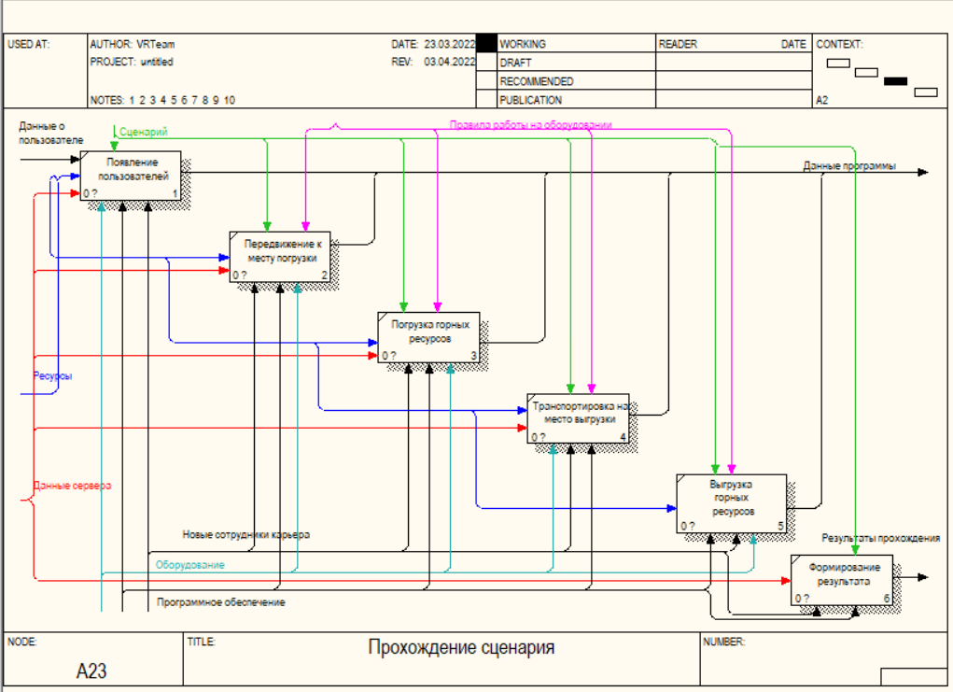
Рис. 4. Декомпозиция функционального блока «Прохождение сценария»

Табл. 1. Описание элементарных функций IDEF0
Элементарный процесс | Описание функции
Загрузка сцены | Загружается сцена с определенным сценарием её прохождения (этап работы на карьерном оборудовании)
Подключение пользователей | Появление пользователей на сцене и их синхронизация через сервер
Вывод результатов | Вывод результатов прохождения сценария:  - успешно пройдено  - успешно завалено
Появление пользователей | Пользователи появляются на сцене и их координаты отправляются на сервер для синхронизации
Передвижение к месту погрузки | Пользователи доезжают до места, где начинается этап погрузки
Погрузка горных ресурсов | Водитель экскаватора грузит горный ресурс в кузов БелАЗ
Транспортировка на место выгрузки | Осуществляется транспортировка горного ресурса к месту выгрузки
Выгрузка горных ресурсов | Осуществляется выгрузка горного ресурса в специальном месте
Формирование результата | Получение данных о прохождении сценария и формирование результата

Табл. 2. Словарь терминов IDEF0
Данные | Описание
1 | 2
Ресурсы | Использование ресурсов, таких как:  Электричество;  Время;  Вычислительная техника;
Правила хранения и обработки данных | Правила работы серверной части ПО
Законы физики | Законы движение транспорта, сыпучих материалов, столкновение объектов
Правила работы на оборудовании | Правила и нормы работы на карьерном оборудование обусловленные техникой безопасности разработанной компанией Северсталь на основе законов РФ
Сценарий | Сценарий, написанный командой разработчиков для симуляции в движке
Новые сотрудники карьера | Кадры, нанятые для работы на карьере
Оборудование | ПК, провода, VR шлем, контроллеры
Программное обеспечение | Программа, реализующая симуляцию на карьерном оборудовании, написанная на Unity
Сервер | Выделенный сервер для реализации многопользовательского режима
Данные сервера | Передаются данные о карте и объектах на ней:  положение объектов,  их угол поворота и наклона,  положение всех игроков на карте,  некоторые виды анимации
Данные программы | Передаются данные о карте и объектах на ней:  положение объектов,  их угол поворота и наклона,  положение пользователя на карте,  некоторые виды анимации
Данные о карте | Передаются данные о карте и объектах на ней:  положение объектов,  их угол поворота и наклона,  положение другого игрока на карте,  некоторые виды анимации
Данные о пользователе | Роль пользователя (игрока), данные об оборудовании (VR-гарнитуры)
Результаты прохождения | Баллы, полученные в ходе прохождения сценария
Обученные сотрудники | Сотрудники, прошедшие обучение на тренажёре и получившие необходимые компетенции для работы на карьерном оборудовании

Моделирование в нотации IDEF3 является частью структурного анализа систем, может использоваться как дополнение и уточнение модели IDEF0 (рис. 5).
Входными данными являются данные сервера. На выходе формируется результат прохождения сценария.
IDEF3
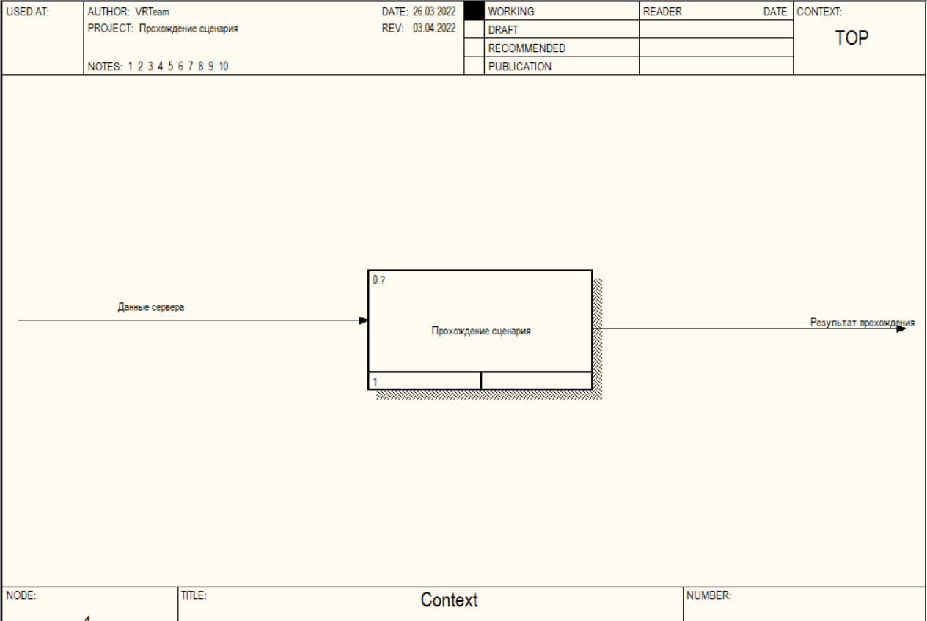
Рис. 5. Контекстная диаграмма «Прохождение сценария»
Контекстная диаграмма декомпозируется на десять блоков. От сервера поступают данные о том, какую роль будет отыгрывать пользователь. Исходя из этого пользователь будет проходит сценарий либо в качестве водителя экскаватора, либо водителя БелАЗ’а.
Водитель экскаватора появляется в экскаваторе. Затем он едет к месту погрузки горного ресурса. После чего осуществляет погрузку горного ресурса.
Водитель БелАЗ’а появляется в БелАЗ’е. Также он едет к месту погрузки горного ресурса. Ожидает погрузки горного ресурса. Далее переезжает к месту выгрузки горного ресурса и осуществляет выгрузку горного ресурса.
Потом оба водителя переезжают к следующему месту погрузки и завершается сцена с последующим формированием результатов прохождения.
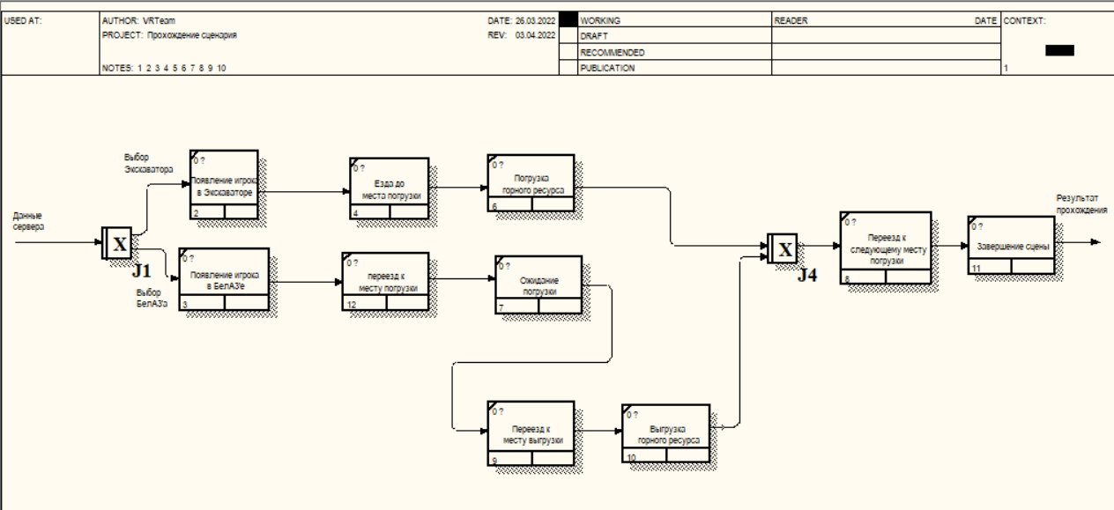
Рис. 6. Декомпозиция контекстной диаграммы IDEF3

Табл. 3. Описание элементарных функций IDEF3
Элементарный процесс | Описание функции
Появление игрока в Экскаваторе | Игрок появляется в кабине карьерного экскаватора
Появление игрока в БелАЗ'е | Игрок появляется в кабине БелАЗ'а
Езда до места погрузки | Водитель экскаватора доезжает до места погрузки
переезд к месту погрузки | Водитель БелАЗ'а осуществляет переезд к месту погрузки
Погрузка горного ресурса | Водитель экскаватора осуществляет погрузку горного ресурса в кузов БелАЗ'а
Ожидание погрузки | Водитель БелАЗ'а ждет, пока водитель экскаватора закончит погрузку горного ресурса в кузов БелАЗ'а
Переезд к месту выгрузки | Водитель БелАЗ'а осуществляет переезд к месту выгрузки горного ресурса
Выгрузка горного ресурса | Водитель БелАЗ'а осуществляет выгрузку горного ресурса в место выгрузки горного ресурса.
Переезд к следующему месту погрузки | Оба водителя осуществляют переезд к следующему месту погрузки.
Завершение сцены | Завершение сцены с формированием результатов прохождения

Табл. 4. Словарь терминов IDEF3
Данные | Описание
Данные сервера | Данные сервера о том, какую роль будет отыгрывать игрок
Выбор Экскаватора | Пользователь выбрал роль водителя экскаватора
Выбор БелАЗ'а | Пользователь выбрал роль водителя БелАЗ'а
Результат прохождения | Сформированные результаты прохождения

DFD
Цель DFD диаграммы – продемонстрировать, как каждый процесс
преобразует свои входные данные в выходные, а также выявить отношения
между этими процессами. Необходимость использования DFD-диаграмм
заключается в потребности описать существующие в структуре организации
потоки данных.
Основными компонентами диаграмм потоков данных являются:
внешние сущности;
• системы и подсистемы;
• процессы;
• накопители данных;
• потоки данных.
Контекстная DFD-диаграмма чаще всего состоит из одного
функционального блока и из одной или нескольких внешних сущностей.
Для «Многопользовательского VR тренажёра» составим DFD. На контекстной диаграмме показана система в целом и взаимодействие её с внешним миром.
Диаграмма потоков данных (DFD) - это граф, на котором показано движение значений данных от их источников через преобразующие их процессы к их потребителям в других объектах.

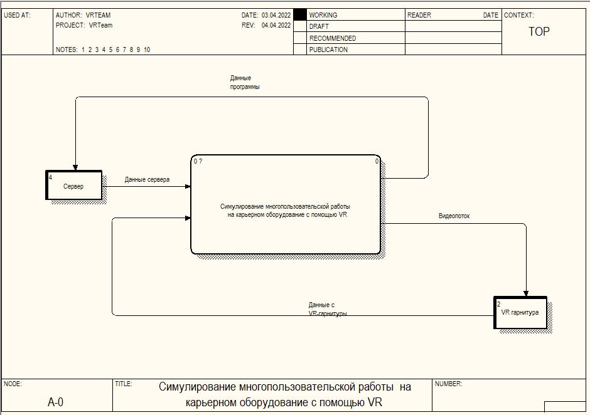
Рис. 7. Контекстная диаграмма DFD
Программа обращается к серверу передовая данные работы и получая данные с сервера и к VR-гарнитуре передавая видеопоток и получая данные о положение и пользователя.
Данную диаграмму можно декомпозировать на следующие блоки:
- Загрузка сцены
- Подключение пользователей
- Прохождение сценария
- Вывод результатов

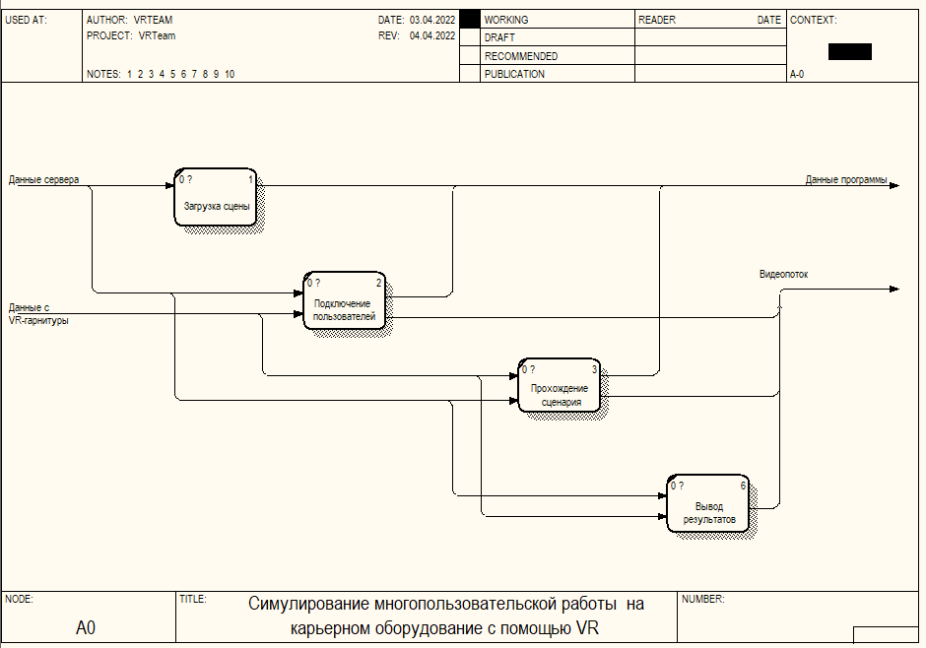
Рис. 8. Декомпозиция контекстной диаграммы DFD

Табл. 5. Описание элементарных процессов DFD
Элементарный процесс | Описание
Загрузка сцены | Загружается сцена с определенным сценарием её прохождения (этап работы на карьерном оборудовании)
Подключение пользователей | Появление пользователей на сцене и их синхронизация через сервер
Прохождение сценария | Прохождение пользователями всех этапов сценариев
Вывод результатов | Вывод результатов прохождения сценария:  - успешно пройдено  - успешно завалено

Табл. 6. Словарь терминов DFD
Данные | Описание
Данные программы | Передаются данные о карте и объектах на ней:  положение объектов,  их угол поворота и наклона,  положение пользователя на карте,  некоторые виды анимации
Данные сервера | Передаются данные о карте и объектах на ней:  положение объектов,  их угол поворота и наклона,  положение всех игроков на карте,  некоторые виды анимации
Видеопоток | Картинка, передаваемая на устройство. Баллы, полученные в ходе прохождения сценария
Данные с VR-гарнитуры | Положение гарнитуры устройства, данные оборудование, данные об игроке

Табл. 7. Описание внешних сущностей DFD
Название | Описание
Сервер | Выделенный сервер для реализации многопользовательского режима
VR гарнитура | Отображение сцены, положения других пользователей и их действия на сцене, результатов прохождения сцены

Структурная схема
Структурная схема дает общее представление о принципе действия устройства. На ней изображена совокупность звеньев объекта, связь между ними. Каждое звено является частью объекта и отвечает за какую-то элементарную функцию.
«Многопользовательский VR-тренажер работы на карьерном оборудовании» состоит из пяти подсистем: работы сервера, загрузка сцены, подключение пользователей, прохождение сценария и вывод результатов.
В первой реализуется работа с сервером. Вторая реализует загрузку сцены. Третья отвечает за подключение пользователей к одной сцене. В четвертой реализуется появление пользователей на сцене, передвижение пользователя к месту погрузки, погрузка горных ресурсов, выгрузка горных ресурсов, транспортировка на место выгрузки и формирование конечного результата. В пятой выводится сформированный результат прохождения сценария.
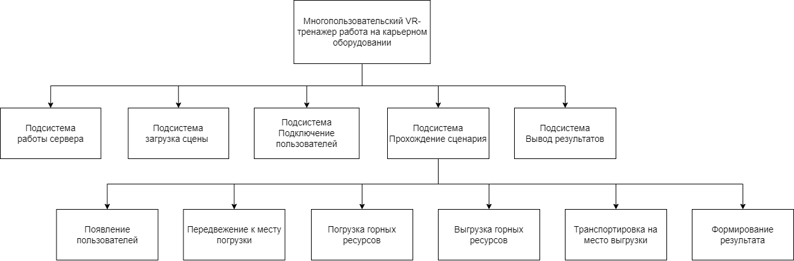
Рис. 9. Структурная схема системы

Табл. 8. Описание структурной схемы
Наименование | Описание
Подсистема  Работы сервера | Предоставляет синхронизацию работы двух или более пользователей на одном сценарии
Подсистема  Загрузка сцены | Предоставляет загрузку сцены и начальных параметров сцены
Подсистема  Подключение пользователей | Предоставляет возможность подключения пользователей к одной сцене
Подсистема  Прохождение сценария | Предоставляет прохождение определенного сценария с формирование результатов прохождения
Подсистема  Вывод результатов | Предоставляет отображение результатов прохождения сценария
Появление пользователей | Появление пользователей на сцене в начальных позициях
Передвижение к месту погрузки | Прохождение этапа передвижения к месту погрузки с формированием промежуточных результатов
Погрузка горных ресурсов | Прохождение этапа погрузки горных ресурсов с формированием промежуточных результатов
Транспортировка на место выгрузки | Прохождение этапа транспортировки на место выгрузки с формированием промежуточных результатов
Выгрузка горных ресурсов | Прохождение этапа выгрузки горных ресурсов с формированием промежуточных результатов
Формирование результата | Формирование общего результата прохождения сцены

Функциональная схема
Функциональная схема дает понять, что происходит в отдельных узлах устройства, объясняет принцип его работы. Функциональные части устройства и связи между ними обозначают в виде специальных графических условных обозначений. Отдельные функциональные части допускается изображать в виде прямоугольников. Если устройство или звено изображено в виде прямоугольника, то должен быть указан его тип и документ, на основании которого это устройство используется.

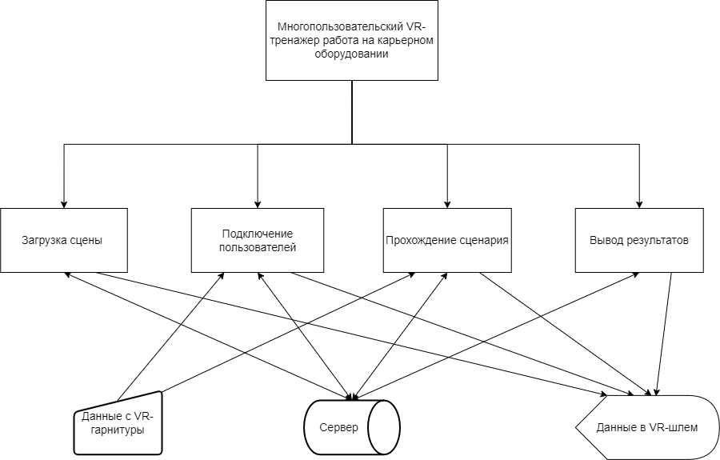
Рис. 10. Функциональная схема системы
С VR-гарнитуры поступают данные в подсистемы подключение пользователей и прохождения сценария. Эти данные включают в себя также выбор сцены и роли пользователя. Эти данные отправляются далее на сервер. Затем оттуда они отправляются в подсистему загрузки сцены и подключения пользователей. Данные от подсистемы прохождения сценария и вывода результатов выводятся в VR-шлеме.

Табл. 9. Описание функциональной схемы
Наименование | Тип блока | Описание
1 | 2 | 3
Загрузка сцены | Процесс | Предоставляет загрузку сцены с первоначальными настройками, отображает её в VR-шлеме пользователя
Подключение пользователей | Процесс | Предоставляет подключение пользователей к одной сцене и отображение их начального положения друг у друга
Прохождение сценария | Процесс | Предоставляет контролируемое прохождение сценария двух или более пользователей с синхронизацией действий и формированием индивидуальных результатов прохождения
Вывод результатов | Процесс | Предоставляет вывод индивидуальных результатов прохождения сценария с краткой характеристикой
Данные с VR-гарнитуры | Ручной ввод | Получение информации с VR-гарнитуры
Сервер | Устройство хранения данных с прямым доступом | Хранит в себе информацию о каждом пользователе и синхронизирует действия двух или более пользователей на одной сцене
Данные в VR-шлем | Дисплей | Отображение сцены, положения других пользователей и их действия на сцене, результатов прохождения сцены

Модульная структура ИС
Модульная структура программы представляет собой древовидную структуру, в узлах которой размещаются программные модули, а направленные дуги показывают статическую подчиненность модулей. Если в тексте модуля имеется ссылка на другой модуль, то их на структурной схеме соединяет дуга, которая исходит из первого и входит во второй модуль. Другими словами, каждый модуль может обращаться к подчиненным ему модулям. При этом модульная структура программной системы, кроме структурной схемы, должна включать в себя еще и совокупность спецификаций модулей, образующих эту систему

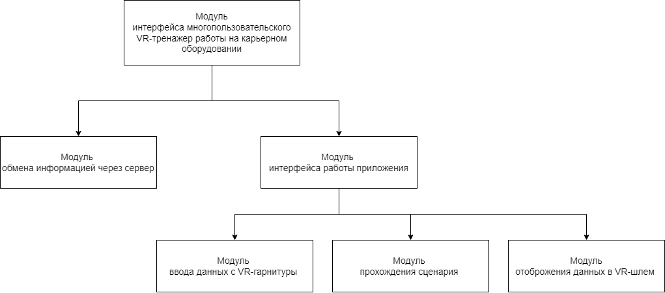
Рис. 11. Модульная структура ИС
Разрабатываемая ИС состоит из 6 модулей, главный модуль – «Модуль интерфейс многопользовательского VR-тренажера работы на карьерном оборудовании». Он обеспечивает взаимодействие всех модулей между собой, предоставление пользовательского интерфейса к функциям системы.
«Модуль обмена информацией через сервер» обеспечивает синхронизацию работы двух или более пользователей на одной сцене. «Модуль интерфейса работы приложения» обеспечивает взаимодействие модулей, связанных с VR-гарнитурой и модуля прохождения сцены. Обеспечивает обмен данными с сервером и пользователем. «Модуль ввода данных с VR-гарнитуры» обеспечивает взаимодействие пользователя с окружающей средой на сцене. «Модуль прохождения сценария» Модуль обеспечивает взаимодействие пользователя с другими пользователями и сетевыми объектами на сцене, также обеспечивает формирование и последующий вывод результат прохождения сценария. «Модуль отображения данных в VR-шлем» обеспечивает отображение локальных и сетевых данных сцены и о пользователях на сцене.

Табл. 10. Описание модульной структуры
Наименование | Входные данные | Выходные данные | Описание
Модуль интерфейса многопользовательского VR-тренажера работы на карьерном оборудовании | - | Форма интерфейса пользователя | Модуль обеспечивает взаимодействие всех модулей между собой, предоставление пользовательского интерфейса к функциям системы
Модуль обмена информацией через сервер | Данные из приложения и VR-гарнитуры пользователя | Данные о других пользователях, динамических объектах сцены | Модуль обеспечивает синхронизацию работы двух или более пользователей на одной сцене
Модуль интерфейса работы приложения | Данные с сервера | Данные от VR-гарнитуры, о сцене и сетевых объектах сцены | Модуль обеспечивает взаимодействие модулей, связанных с VR-гарнитурой и модуля прохождения сцены. Обеспечивает обмен данными с сервером и пользователем
Модуль ввода данных с VR-гарнитуры | Данные с VR-гарнитуры | - | Модуль обеспечивает взаимодействие пользователя с окружающей средой на сцене

Продолжение табл. 10.
Модуль прохождения сценария | Данные с VR-гарнитуры, данные о сетевых элементах сцены и других пользователях | Данные о результате прохождения сценария | Модуль обеспечивает взаимодействие пользователя с другими пользователями и сетевыми объектами на сцене, также обеспечивает формирование и последующий вывод результат прохождения сценария
Модуль отображения данных в VR-шлем | - | Данные о локальных и сетевых элементах сцены и других пользователей на сцене | Модуль обеспечивает отображение локальных и сетевых данных сцены и о пользователях на сцене

